В подъезде дома на Сиреневом бульваре провели дополнительную уборку
25.02.2022
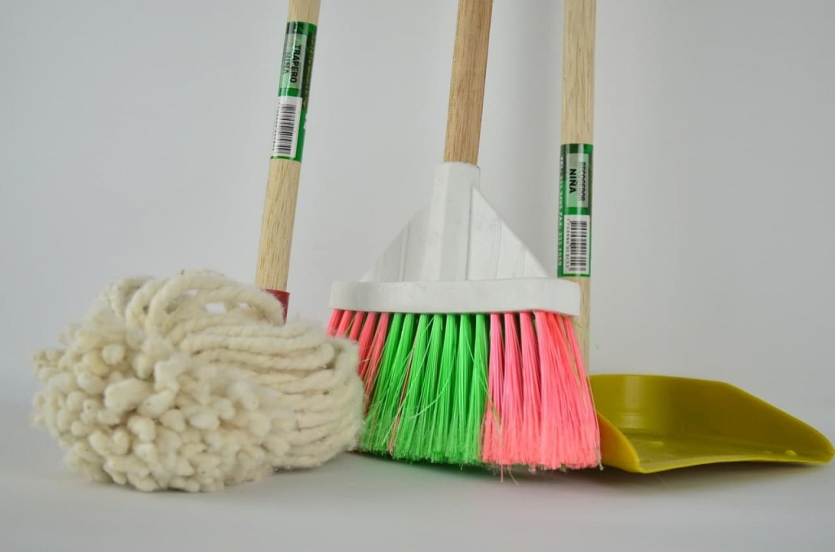
В сетях жители дома № 27, корпус 2 на Сиреневом бульваре сообщили, что неизвестные испачкали пол в подъезде между вторым и третьим этажом.
— Проблему решили. Ответственные сотрудники проверили состояние подъезда в доме по указанному адресу. Они убрали все выявленные загрязнения и провели дополнительную уборку, — рассказали в ГБУ «Жилищник».
Заявку в ГБУ «Жилищник района Северное Измайлово» можно оставить по телефону: 8(499)759-35-26, либо отправить на электронную почту: gbusevizm@mаil.ru.

Адрес страницы: http://sevizm.mos.ru/presscenter/news/detail/10647547.html
Управа района Северное Измайлово города Москвы

